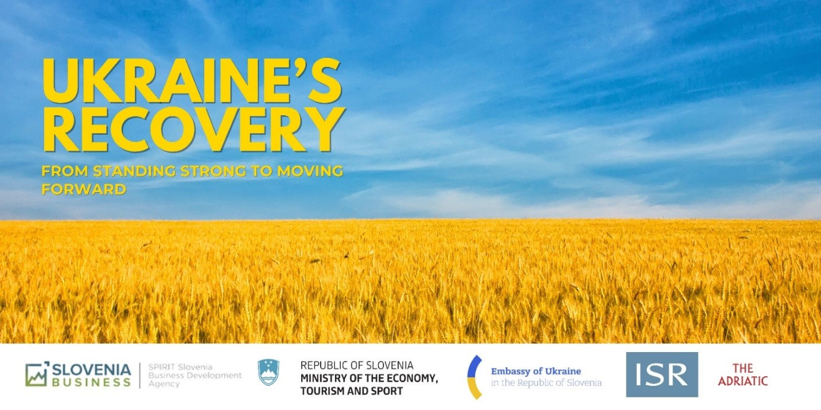Datum: 28. marec 2025
Lokacija: Nordijski center Planica

Projekt Obnova Ukrajine bo terjala tesno sodelovanje med državnimi institucijami in zasebnim sektorjem. Medtem ko Ukrajinci vztrajajo v svojem odporu, se že snujejo načrti za povojno okrevanje države. S podporo Evropske unije in drugih mednarodnih partnerjev postajajo načrti vse bolj konkretni in izvedljivi. Ukrajinska vlada je sprožila obsežne reforme za poenostavitev postopkov in zagotovitev učinkovite rabe obnovitvenih sredstev, s čimer ustvarja privlačno investicijsko okolje. Medtem ko Ukrajina postopoma napreduje proti članstvu v EU, je Evropska komisija napovedala celovit sveženj podpornih ukrepov – od jamstev za zmanjšanje tveganj do nepovratnih sredstev in tehnične pomoči – ki bodo pomembni za oblikovanje povojnega gospodarstva.
Vabimo vas, da se nam pridružite na naši prihajajoči konferenci o priložnostih slovenskega gospodarstva za sodelovanje, kjer boste imeli priložnost neposredno vzpostaviti stik z ukrajinskimi poslovnimi in vladnimi predstavniki. Prejeli boste podrobna navodila o možnostih partnerstva v državi in ​​raziskali ključne sektorje, vključno z energijo, logistiko, infrastrukturo, varnostjo in obrambo. Konferenca bo zagotovila tudi vpogled v strategije za zmanjšanje tveganja naložb in trgovine v trenutnih razmerah.
Cilj dogodka je pomagati podjetjem razumeti, kakšne so njihove priložnosti pri obnovi in okrevanju Ukrajine. Udeleženci bodo slišali mnenja ukrajinskih in slovenskih strokovnjakov.
Dogodek bo potekal v angleškem jeziku.

Program

9:30 - 10:15
Moderator konference: Tine Kračun, direktor, ISR
Pozdravni govori
- Tamara Zajec Balažič, v.d. direktorice, SPIRIT Slovenija, javna agencija
- Tanja Fajon, podpredsednica vlade in ministrica za zunanje in evropske zadeve Republike Slovenije
- Yulia Svyrydenko, prva podpredsednica vlade, ministrica za gospodarstvo Ukrajine (online)
- Vitalii Kindratov, namestnik ministrice za gospodarstvo Ukrajine

10:15 – 11:00
1. sklop: Kaj morate vedeti

Pravno in poslovno okolje
Kako se prijaviti za poslovanje in kako zagotoviti naložbene priložnosti
Govorci:
- Gašper Jež, specialist za neposredno financiranje, SID banka
- Simon Savšek, vodja predstavništva Skupine Evropske investicijske banke
- Miha Polak, pomočnik direktorja, EBRD

Upravljanje s tveganjem
Iskanje pravega partnerja
Govorci:
- dr. Ruth Wiseman, namestnica direktorja in vodja oddelka za Severno in Srednjo Evropo, Urad Združenega kraljestva za zunanje zadeve, Commonwealth & Development
- Tomaž Mencin, veleposlanik za pomoč pri obnovi Ukrajine, MZEZ
- Vira Savchenko, izvršna direktorica, mednarodna agencija BDO v Ukrajini
- Didkivskyi Viacheslav, namestnik direktorja, Agencija za okrevanje in razvoj infrastrukture Ukrajine

11:00 – 12:00
2. sklop: Kje začeti

Okrogla miza; Kje začeti?

- Andrej Tisnikar, vodja projektov, Bijol
- Lukianenko Yevhenii, direktor, Kharkiv regional agency of Ukraine
- prof. dr. Tomaž Rodič, direktor, Vesolje-SI, Center odličnosti Vesolje,
znanost in tehnologije
- Vyacheslav Moroz, vodja Informacijsko analitičnega centra Nacionalnega centra za nadzor in testiranje vesoljskih objektov (NCSFCT) - online

Moderatorka: Barbara Matijašič, MBA, direktorica projektov, ISR

12:00-13:00
PRILOŽNOST OSEBNEGA SVETOVANJA OD A DO Ž.
13:00
Samopostrežno kosilo in B2B sestanki (podjetja, vlada in občine)

